第6课时 实施科教兴国战略
一、请你选择(下列各题的备选答案中，只有一项是正确或符合题意的答案)
1．(2016益阳中考)2016年3月9日，谷歌人工智能系统性AlphaGo(机器人)在与人类围棋高手李世石的“人机大战”中，机器人以绝对优势获胜，彻底颠覆了之前人们认为机器人绝不可能战胜顶尖围棋高手的认识。材料反映了( A )
A．科学技术是第一生产力
B．我国把发展科技作为一切工作的中心
C．我国是世界上科技最发达的国家
2．(2016滨州中考)出门前有专车等候、按按手机可以网络挂号、“机器人”擦玻璃……应运而生的新技术、新模式、新业态在进入人们生活的同时，也为经济发展注入了新动力。对此理解错误的是( C )
A．科学技术日益渗透到经济和社会生活的各个领域，给社会生活带来巨大变化
B．科学技术已经成为推动经济发展最重要的因素
C．大力发展科技创新已经成为“十三五”时期的中心工作
3．(2016内江中考)“互联网＋”就是把互联网和包括传统行业在内的各行各业结合起来，在新的领域创造一种新的业态，并且产生“1＋1>2”的效果，从而发生神奇的变化。如：互联网＋传统集市＝淘宝、互联网＋传统通信＝微信。“互联网＋”带来的神奇变化告诉我们( B )
A．科技是创造财富的唯一源泉
B．科技深刻影响并改变着我们的生活
C．依靠技术引进就能建成科技强国
4．(2016呼和浩特中考)关于教育的地位和作用，下列说法不正确的是( C )
A．教育是发展科学技术和培养人才的基础
B．教育在现代化建设中具有基础性、先导性作用
C．发展教育事业必须深化教育体制改革
(2016湖州中考)2016年5月30日，国家科技创新大会召开。大会提出，到2020年我国要进入创新型国家行列，到新中国成立100年时我国要成为世界科技强国。据此完成6～7题。
5．创新需要目标引领。为实现大会提出的奋斗目标，下列做法错误的是( B )
A．深化科技体制改革
B．完全依赖国外技术，提高创新能力
C．优先发展教育事业
6．创新期盼你我行动。吴兴实验中学沈一冰、谢可镌同学看到刨甘蔗、削菠萝做法很繁琐而萌生创意，经多次思索、反复实践，发明了“气动式甘蔗刨切机”“新型削菠萝刀”，获得了国家级发明专利，并将专利成果转让给潮州公司。下列对这段话给我们的启示理解错误的是( A )
A．努力学习，提高考试成绩
B．生活中多观察多思考
C．大胆质疑，反复实践探索
7．(2016株洲中考)观赏漫画《教育均衡》，其寓意错误的是( C )
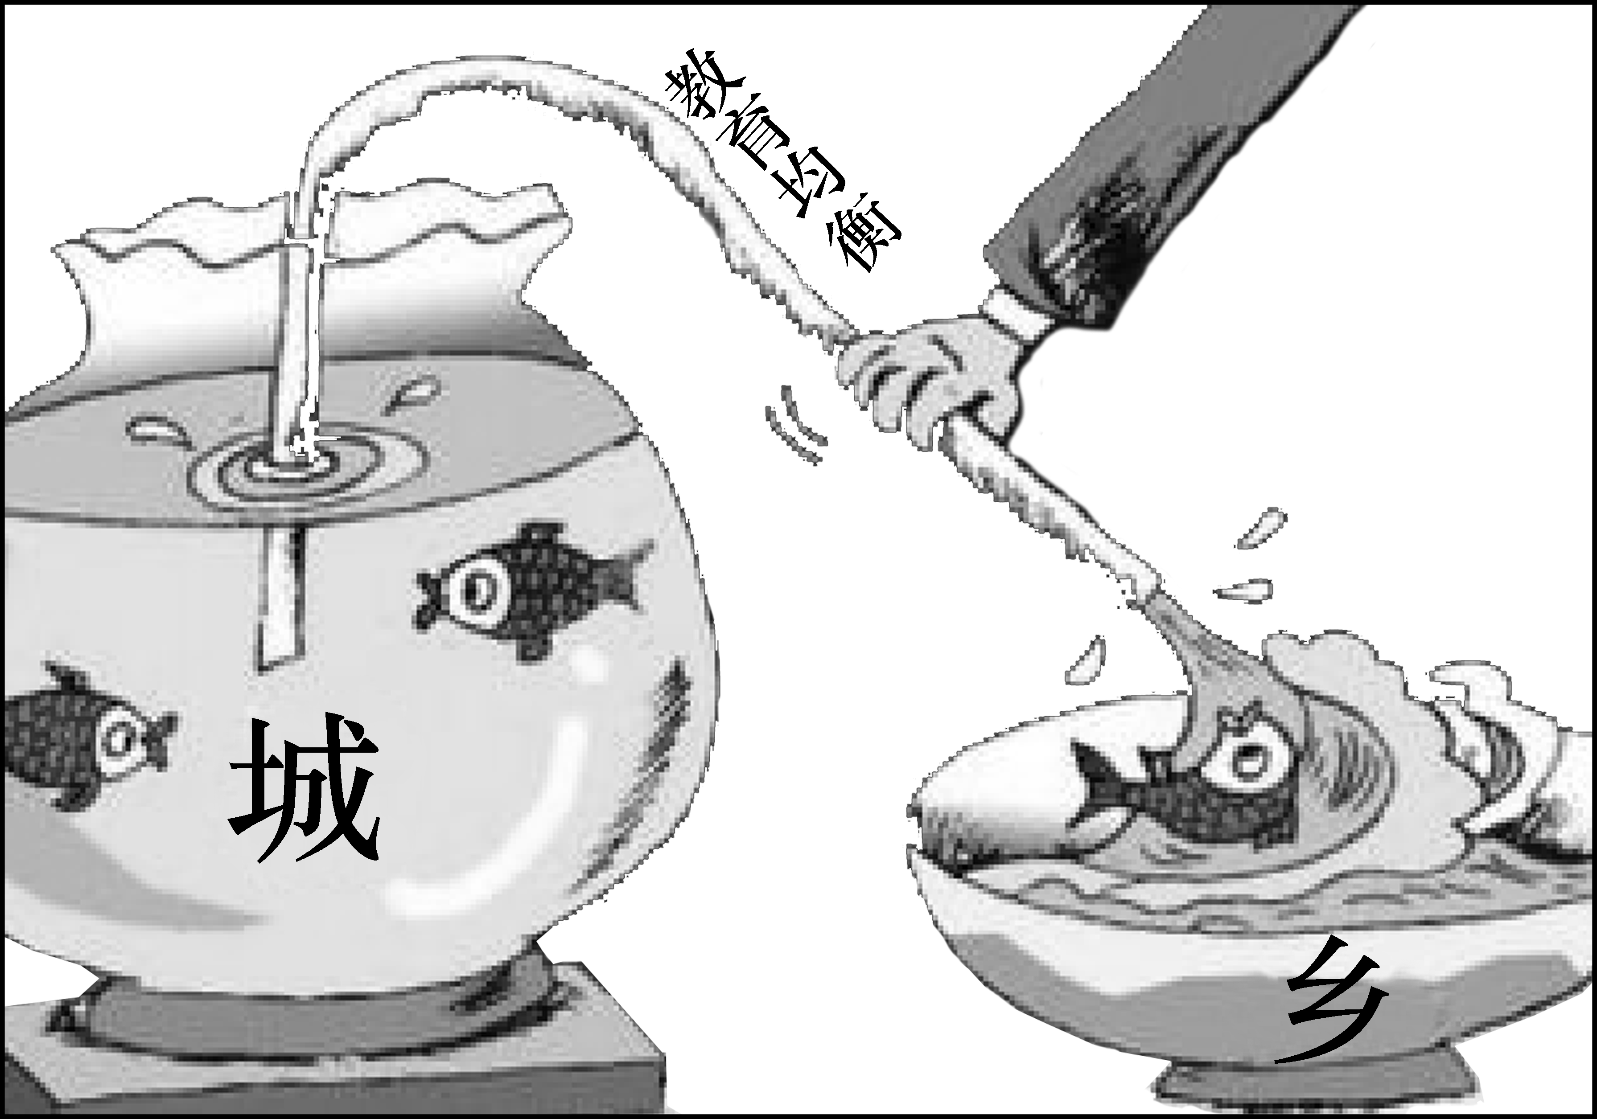,教育均衡
A．教育是民族振兴的基石，教育公平是社会公平的重要基础
B．我国城乡教育发展不平衡的现状急需解决
C．经过长期的努力，我国教育取得了喜人的成绩
8．(2016贺州中考)2016年《政府工作报告》在对今年国家重点工作的阐述中提到：要发展更高质量、更加公平的教育，要统一城乡义务教育经费保障机制，要改善薄弱学校和寄宿制学校办学条件等。材料表明我国( B )
A．当前教育的中心工作是资助落后地区的贫困生
B．促进教育均衡发展，实现教育公平
C．重教育，轻经济
9．(2016河南中考)新中国成立以来，特别是改革开放以来，科技创新之花在祖国大地上异彩纷呈：“两弹一星”、载人航天、探月工程、载人深潜……2016年5月，在新的历史起点上，国家又明确提出了到2050年建成世界科技创新强国的战略目标。对此认识错误的是( A )
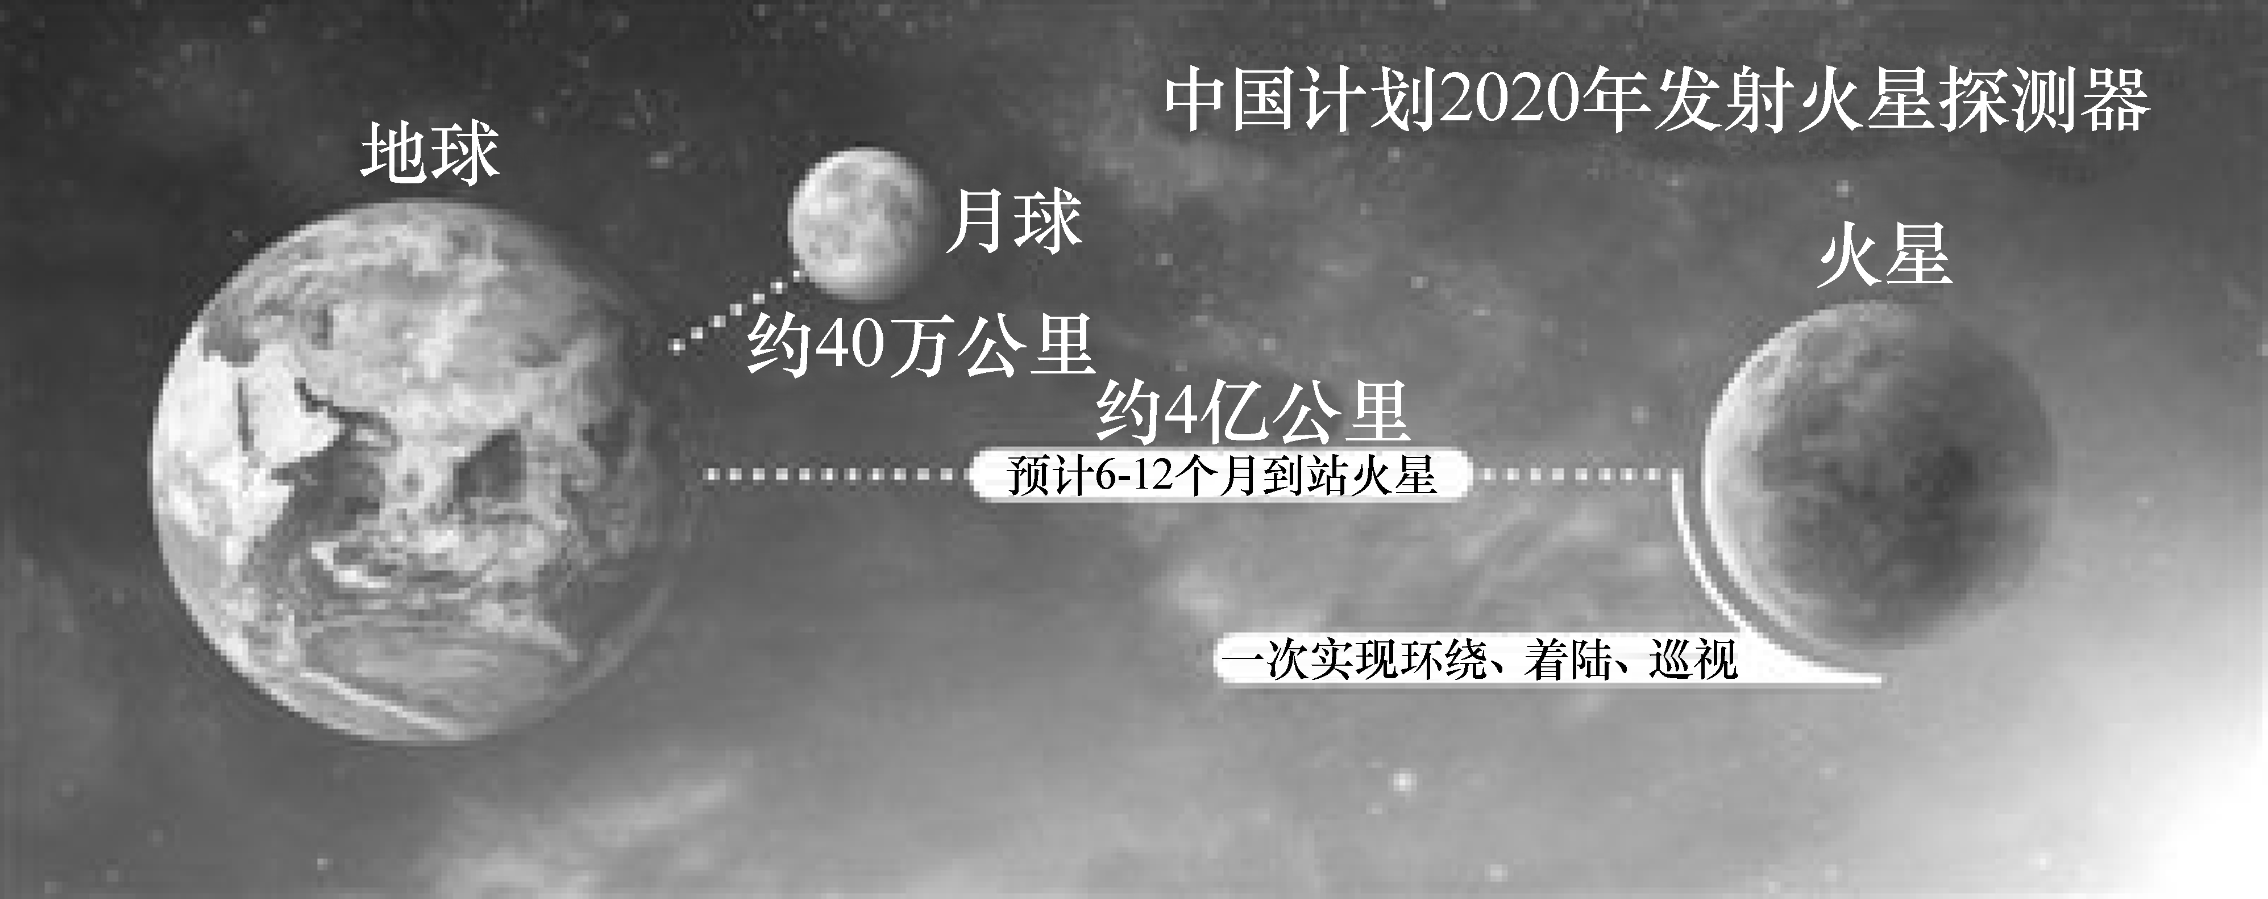
A．中国已经成为最有影响力的科技大国
B．科教兴国、人才强国战略硕果累累
C．我国的科技创新能力不断增强
二、请你参与(请按题目要求，完成参与任务)
10．(2015广东中考)2015年5月，我国自主研发的旋转导向系统和随钻测井系统联袂完成钻井作业，这代表着当今世界钻井、测井技术的最高水平。我国成为第二个同时拥有这两项技术的国家。阅读材料，结合教材知识，请你参与完成以下任务。
(1)上述材料表明我国实施的战略是__科教兴国战略__。
(2)除上述成就外，请你再列举两项近年来我国取得的科技成就。
①__“嫦娥探月”__；
②__“蛟龙探海”__。
(3)我国目前的科技状况是：
①__在尖端技术的掌握和创新方面，我国已经建立起坚实的基础，有一些重要领域已经走在世界前列__；
②__从总体上看，我国的科技创新能力不强，科技总体水平同世界先进水平相比仍有较大差距__。
三、请你回答(回答时紧扣题意，简明扼要)
11．(2016龙东中考)【以人为本 科技创新】
2015年11月16日，在美国公布的最新一期全球超级计算机500强排行榜中“天河二号”获得“六连冠”。打破了此前日本所保持的“五连冠”世界纪录，代表中国企业首次进入榜单系统份额前列，“大众创业，万众创新”活动在全国各地如火如荼展开，创新型人才倍受重视。
(1)“天河二号”获得“六连冠”，表明我国实施什么战略？
答：①科教兴国战略；②人才强国战略；③创新驱动发展战略。

(2)“万众创新”是关系每个人的事情，作为中学生，我们都应该做哪些准备？
答：①努力学习，树立远大理想，立志成才；②积极动脑，勤于思考，敢于质疑；③培养创新意识和能力；④积极参加小发明、小制作活动。
四、实践探究(请阅读材料后，结合课本有关知识作答)
12．(2016德州中考)2015年10月29日中国共产党第十八届中央委员会第五次全体会议通过了《中共中央关于制定国民经济和社会发展第十三个五年规划的建议》，某校九年级(3)班同学以“学建设、话发展”为主题开展了一次探究活动，下面是他们搜集的部分资料：
创新引领发展
实现“两个一百年”奋斗目标，从根本上说是发展问题，顺应世界科技发展大势，面向我国经济发展新常态，“十三五”规划建议指出，创新是引领发展的第一动力，这一重要论断是“科学技术是第一生产力”重要思想的创造性发展，是新时期新阶段必须坚持的重要发展理念，创新发展注重的是解决发展力问题，可以说，抓创新就是抓发展，谋创新就是谋未来。
(1)【我分析】为什么说抓创新就是抓发展，谋创新就是谋未来？
答：创新是一个国家和民族发展的不竭动力；科技创新能力越来越成为综合国力竞争的决定性因素；在激烈的国际竞争中，如果我们自主创新能力上不去，就永远难以摆脱技术落后局面；才能如期实现“两个一百年”的奋斗目标。
勇于创新创造
创新是民族进步的灵魂，是一个国家兴旺发达的不竭源泉，也是中华民族最深沉的民族禀赋。生活从不眷顾因循守旧、满足现状者，从不等待不思进取、坐享其成者，而是将更多机遇留给善于和勇于创新的人们。青年是社会上最富活力、最具创造性的群众，理应走向创新创造前列。
(2)【我践行】当代青年怎样走在创新创造的前列？
答：珍惜在校学习机会，自觉履行受教育义务；努力学习科学文化知识，为建设科技强国打下坚实的基础；培养创新能力，敢于质疑，勇于向传统挑战，提高观察力和创新思维能力，树立远大理想，发扬艰苦奋斗精神，增强社会责任感，为建设创新型国家作贡献；等等。

